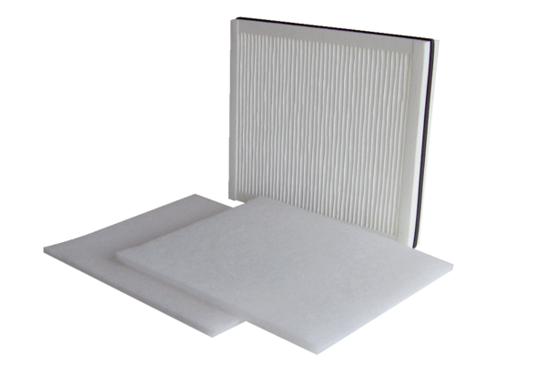Tartalék légszűrők WSF 600Csomagolási egység: 1 készlet (3 db)Választék: K
Termékszám: 0093.0689Gyártó: MAICO

